**ПЛАТФОРМА «First Player»**

**РАБОЧАЯ ДОКУМЕНТАЦИЯ**

**БПЦ-21.01-01-0000-0 ОТд**

**Отчет по графическому дизайну**

**Листов – 17**

КРАСНОЯРСК, 2023

|  |  |  |
| --- | --- | --- |
| Наименование ИС | Платформа «First Player» | |
| Наименование документа | Отчет по графическому дизайну | Стр. 2 |

**Содержание**

ОБЩЕЕ ПОЛОЖЕНИЕ 3

1 ОСНОВАНИЕ ДЛЯ ВЫПУСКА 3

2 ЦЕЛЬ ДОКУМЕНТА 4

3 ЗАДАЧИ, РЕШАЕМЫЕ В ДОКУМЕНТЕ 5

4 ВЫБОР ДИЗАЙНА 6

5 ВЫВОД 17

|  |  |  |
| --- | --- | --- |
| Наименование ИС | Платформа «First Player» | |
| Наименование документа | Отчет по графическому дизайну | Стр. 3 |

**ОБЩЕЕ ПОЛОЖЕНИЕ**

1. **Основание для выпуска**

Основанием для выпуска отчета по графическому дизайну является техническое задание по данной работе. Выбранный дизайн рассмотрен и утвержден в пункте Ⅳ.

|  |  |  |
| --- | --- | --- |
| Наименование ИС | Платформа «First Player» | |
| Наименование документа | Отчет по графическому дизайну | Стр. 4 |

1. **Цель документа**

Целью отчета по графическому дизайну является рассмотрение варианта дизайна из них для дальнейшего использования в создании опытного образца.

|  |  |  |
| --- | --- | --- |
| Наименование ИС | Платформа «First Player» | |
| Наименование документа | Отчет по графическому дизайну | Стр. 5 |

1. **Задачи, решаемые в документе**

Задачи, необходимые для выбора и утверждения нужного дизайна:

1. Выбор основной палитры цветов (не более 3)
2. Выбор шрифтов для платформы
3. Выбор цвета шрифтов

|  |  |  |
| --- | --- | --- |
| Наименование ИС | Платформа «First Player» | |
| Наименование документа | Отчет по графическому дизайну | Стр. 6 |

1. **Выбор дизайна**

В ходе создания прототипа дизайна для разрабатываемой платформы, с учётом всех особенностей заявленного функционала, а также анализа предметной области, для которого разрабатывается платформа, был получен следующий вариант дизайна (рис. 1 – 15):

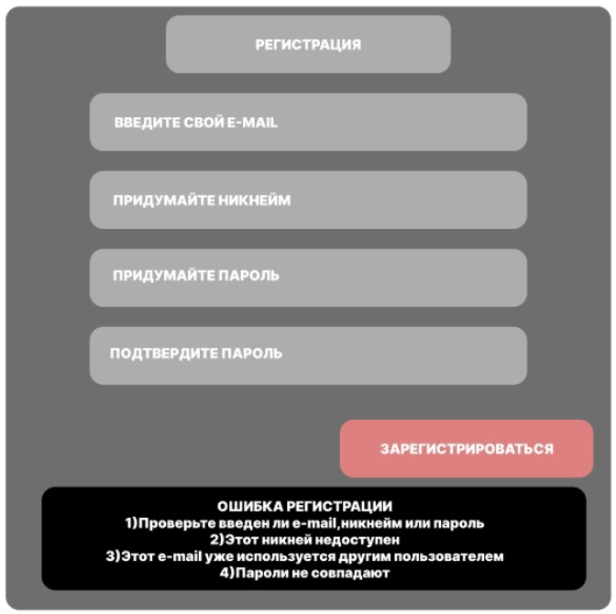

Рисунок 1 – панель регистрации пользователя

|  |  |  |
| --- | --- | --- |
| Наименование ИС | Платформа «First Player» | |
| Наименование документа | Отчет по графическому дизайну | Стр. 7 |

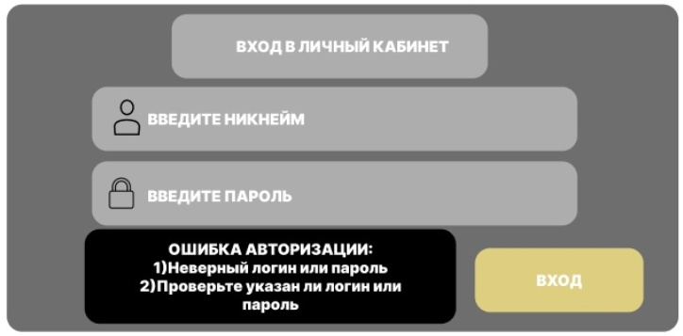

Рисунок 2 – Окно с формой для входа пользователя

|  |  |  |
| --- | --- | --- |
| Наименование ИС | Платформа «First Player» | |
| Наименование документа | Отчет по графическому дизайну | Стр. 8 |

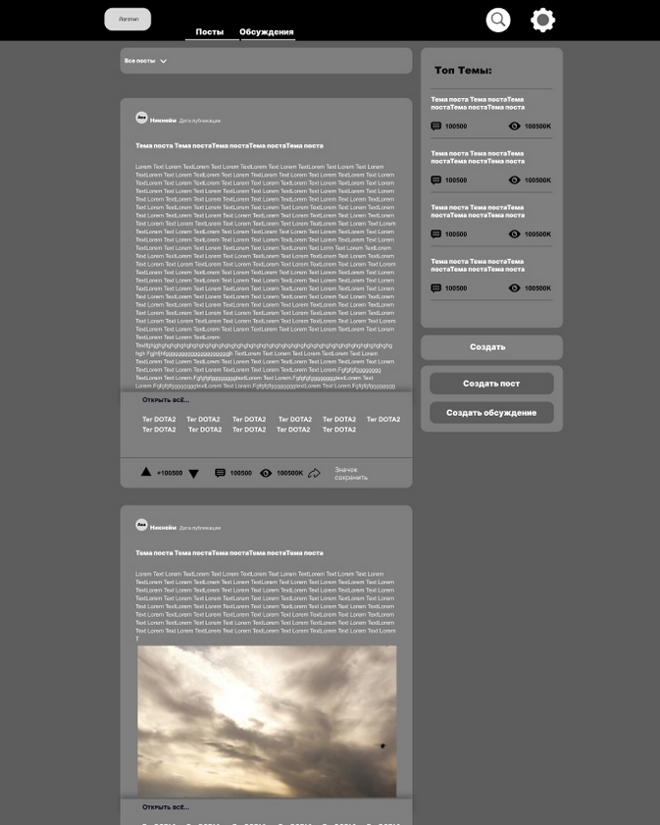

Рисунок 3 – Главная страница (страница посты)

|  |  |  |
| --- | --- | --- |
| Наименование ИС | Платформа «First Player» | |
| Наименование документа | Отчет по графическому дизайну | Стр. 9 |

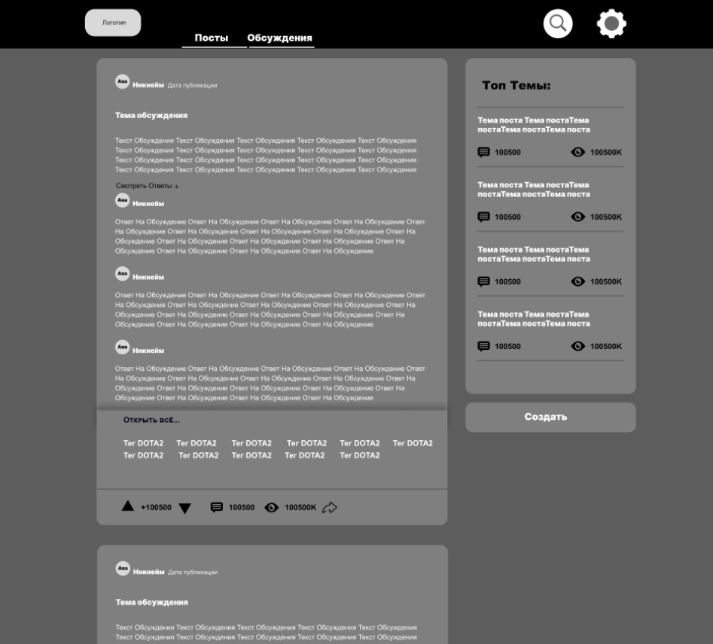

Рисунок 4 – Главная страница (страница обсуждения)

|  |  |  |
| --- | --- | --- |
| Наименование ИС | Платформа «First Player» | |
| Наименование документа | Отчет по графическому дизайну | Стр. 10 |

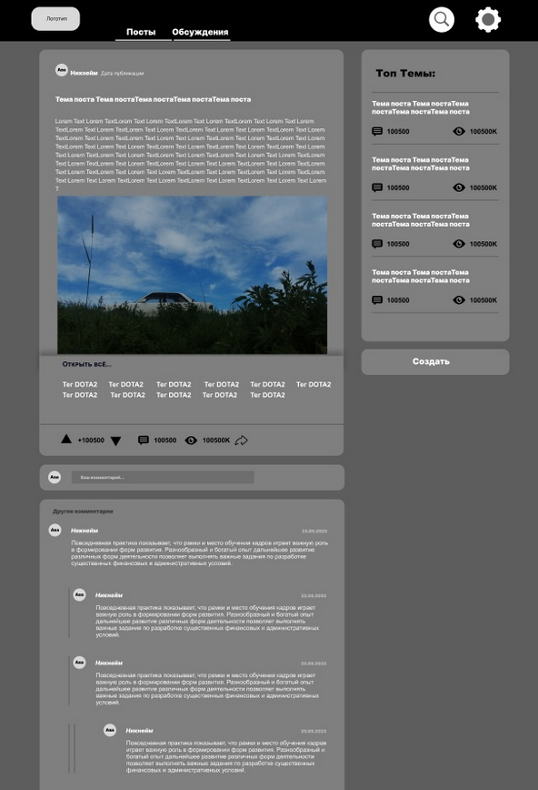

Рисунок 6 – Страница комментариев к посту

|  |  |  |
| --- | --- | --- |
| Наименование ИС | Платформа «First Player» | |
| Наименование документа | Отчет по графическому дизайну | Стр. 11 |

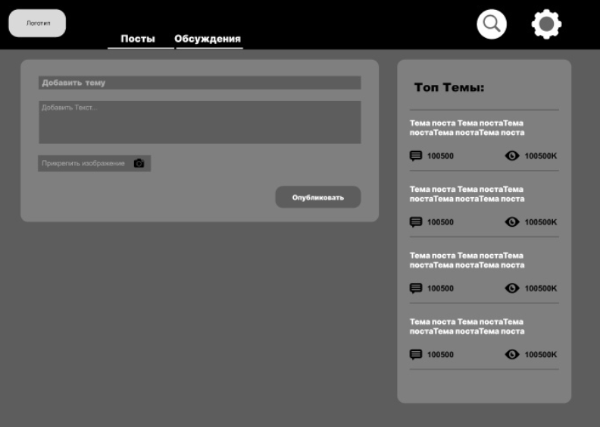

Рисунок 7 – Страница добавления поста

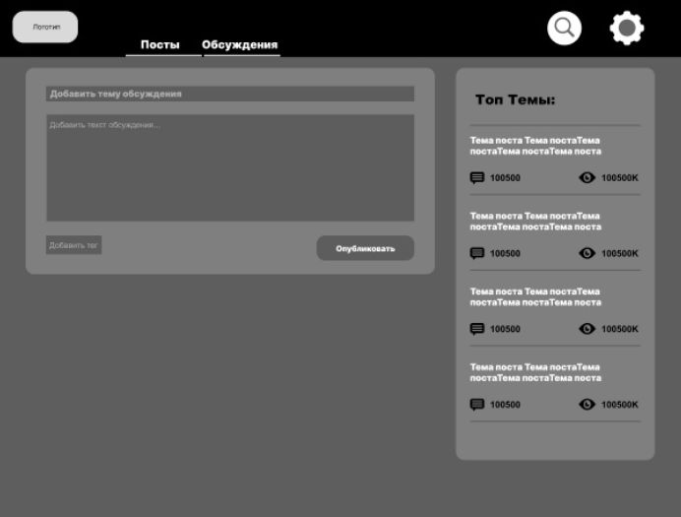

Рисунок 8 – Страница добавления обсуждения

|  |  |  |
| --- | --- | --- |
| Наименование ИС | Платформа «First Player» | |
| Наименование документа | Отчет по графическому дизайну | Стр. 12 |

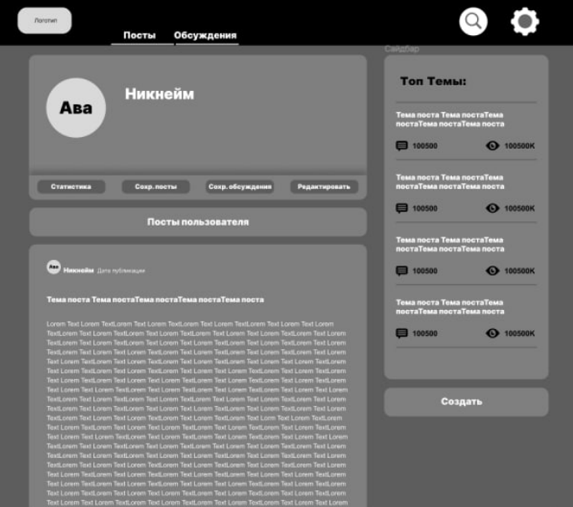

Рисунок 9 – Страница пользователя

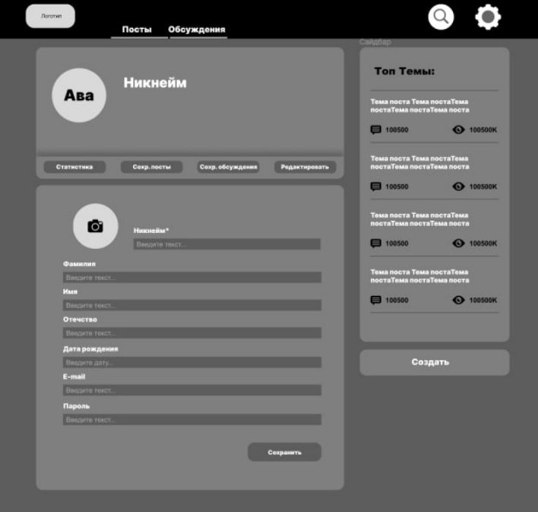

Рисунок 10 – Редактирование информации о пользователе

|  |  |  |
| --- | --- | --- |
| Наименование ИС | Платформа «First Player» | |
| Наименование документа | Отчет по графическому дизайну | Стр. 13 |

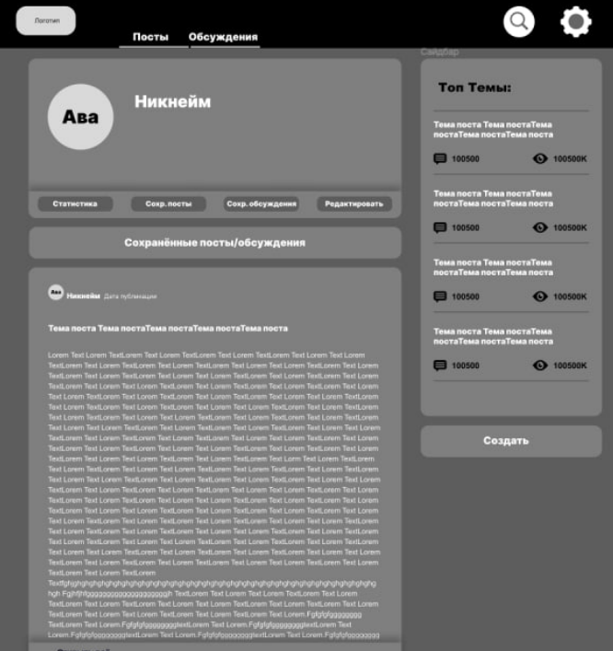

Рисунок 11 – Сохранённые посты/обсуждения пользователя

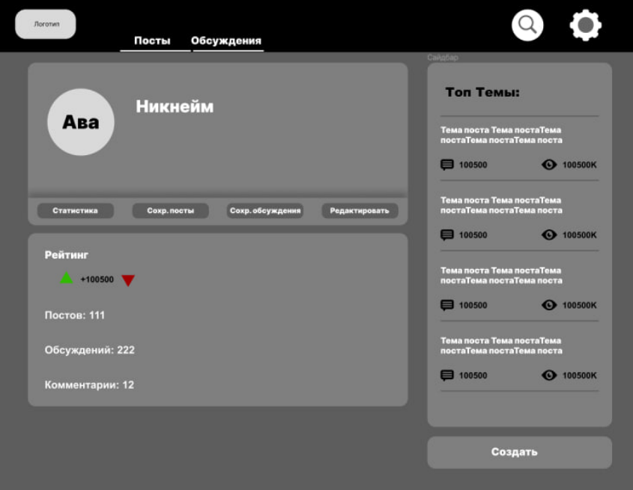

Рисунок 12 – Статистика пользователя

|  |  |  |
| --- | --- | --- |
| Наименование ИС | Платформа «First Player» | |
| Наименование документа | Отчет по графическому дизайну | Стр. 14 |

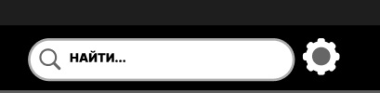

Рисунок 13 – Поиск

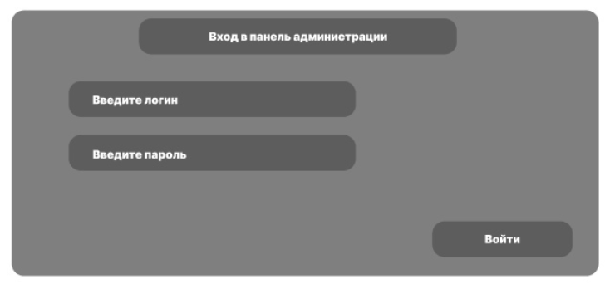

Рисунок 14 – Вход в панель администрации

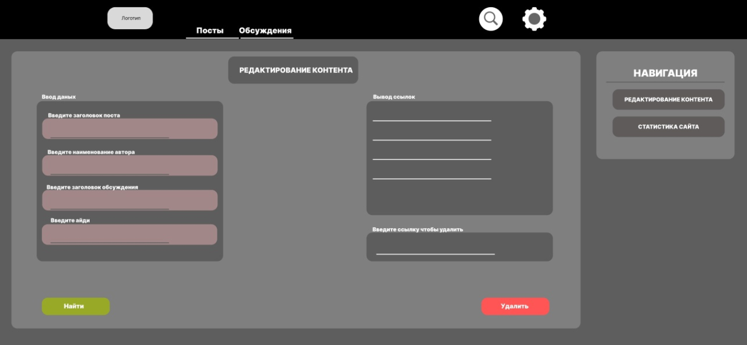

Рисунок 14 – Редактирование контента (администратор)

|  |  |  |
| --- | --- | --- |
| Наименование ИС | Платформа «First Player» | |
| Наименование документа | Отчет по графическому дизайну | Стр. 15 |

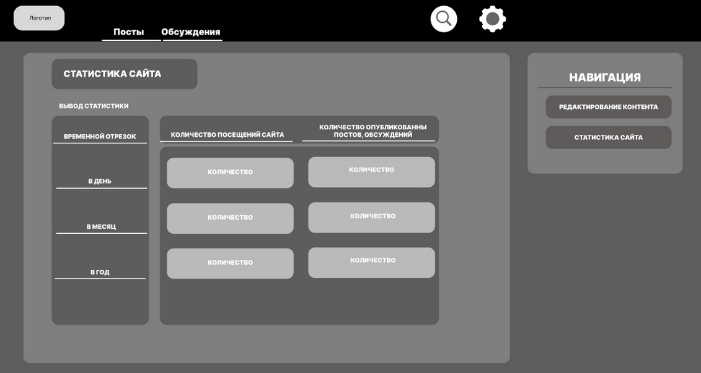

Рисунок 15 – Статистика сайта

|  |  |  |
| --- | --- | --- |
| Наименование ИС | Платформа «First Player» | |
| Наименование документа | Отчет по графическому дизайну | Стр. 16 |

Дизайн является лаконичным и интуитивно-понятным, так как в нём нет ненужных элементов или переходов. Взаимодействие с платформой по задумке не должно требовать от пользователя сложных или лишних действий.

Черный, серый и белый цвета выбраны в качестве основных цветов платформы по нескольким причинам.

* Во-первых, они классические и универсальные, хорошо подходят для различных стилей и тематик. Они могут выступать в роли нейтральной основы, не конкурируют с другими цветами.
* Во-вторых, эти цвета создают элегантный и сдержанный образ, ассоциируются с профессионализмом и минимализмом.
* В-третьих, они хорошо сочетаются друг с другом и с другими цветами, что дает гибкость в дизайне и подчеркивает важные элементы интерфейса.
* В-четвертых, имеет значение внешние факторы как целевая аудитория, которые интересуются играми, а в основном они находятся в тёмных помещениях (например, компьютерные клубы). Следовательно, делать тёмную тему дизайна является более целесообразным.
* Наконец, использование этих цветов упрощает визуальную коммуникацию, не вызывает сильных эмоциональных реакций и сосредотачивает внимание пользователя на содержимом и функциональности платформы.

В итоге, выбор черного, серого и белого создает стильный и сдержанный дизайн, комфортный и функциональный для пользователей.

|  |  |  |
| --- | --- | --- |
| Наименование ИС | Платформа «First Player» | |
| Наименование документа | Отчет по графическому дизайну | Стр. 17 |

1. **Вывод**

В ходе проделанной работы был выбран и утверждён наиболее простой и привлекательный дизайн, все поставленные задачи были выполнены, цель достигнута.